**REQUERIMIENTOS REUNIONES 6 AL 18 DE MAYO**

1.- Al momento de cerrar una canasta, si se cierra fuera de plazo, desplegar motivos del vencimiento.

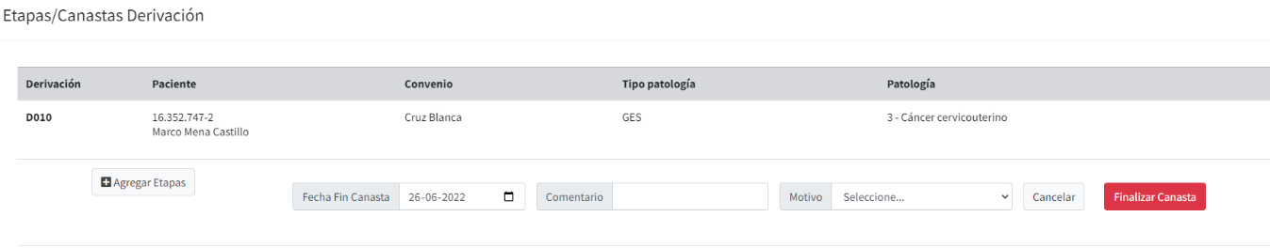

Los motivos deben ser creados por la supervisora a través de un mantenedor habilitado en su menú “Motivos Fin Canasta”.

2.- Subir otros formatos de archivo.

Se habilita para subir archivos formato de imágenes, documentos y hojas de cálculo.

3.- Cuando un paciente tiene prestador asignado, que el sistema lo preseleccione al momento de incorporar nueva canasta.

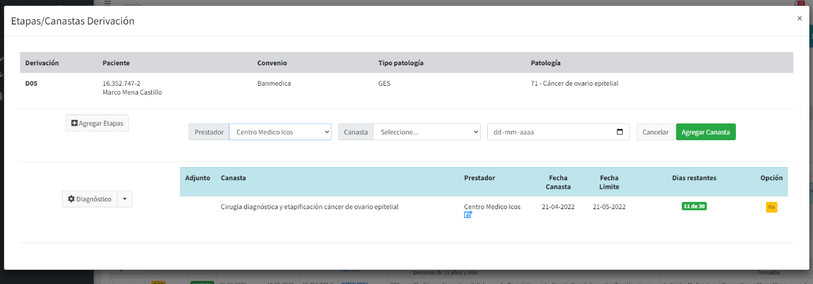

Sistema detecta ultimo prestador asignado en derivación y lo preselecciona.

4. Perfil Gestora podrá eliminar canastas

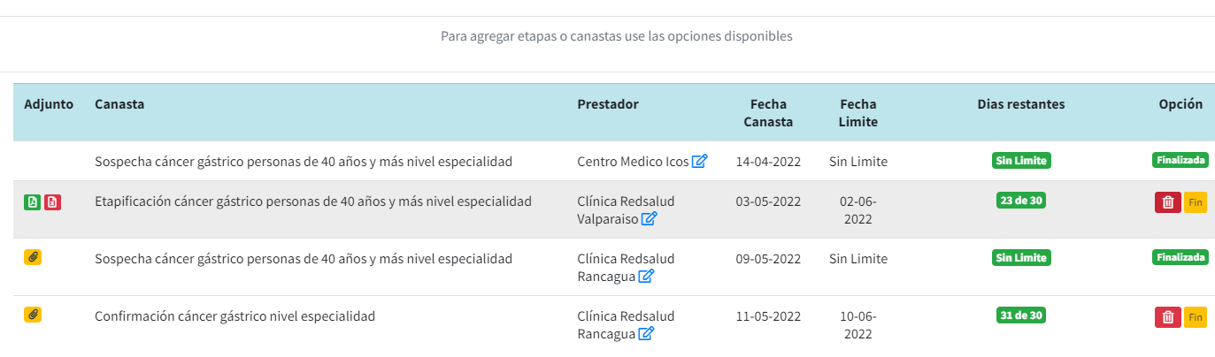

5. Modificar Fecha de Nacimiento paciente

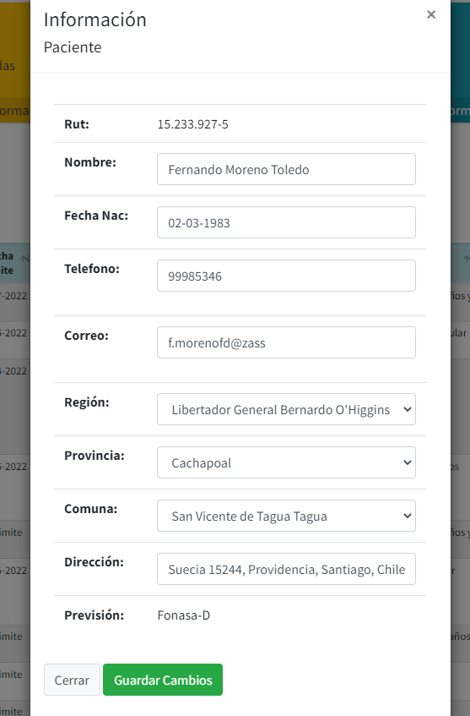

Se agrega opción de modificar dato en formularios de datos de paciente.

6. Buscador de Patologías al crear Derivación

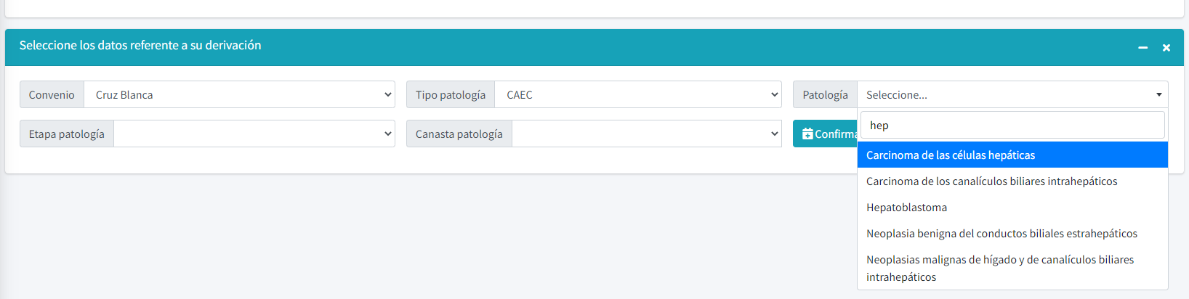

7. Rut en tabla derivaciones mostrar sin punto ni guion.

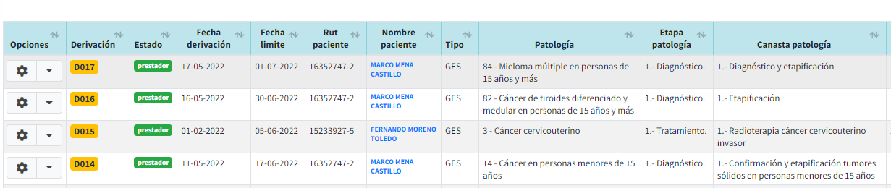

8. Agregar Nuevo motivo de cierre de casos.

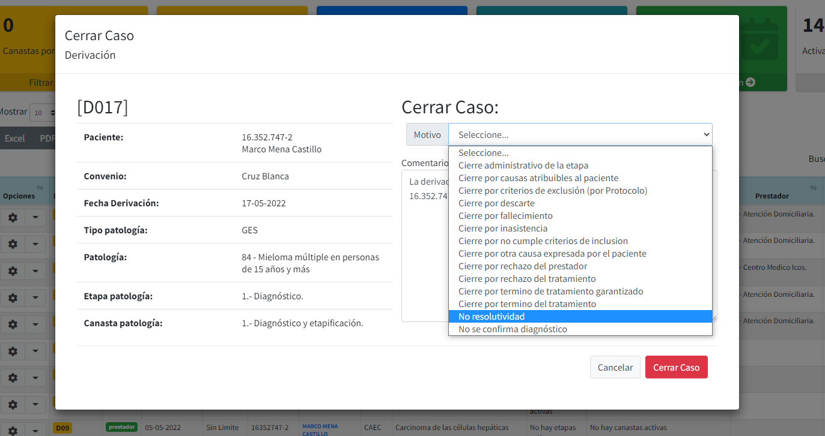

9. Incorporar fecha de activación en derivación

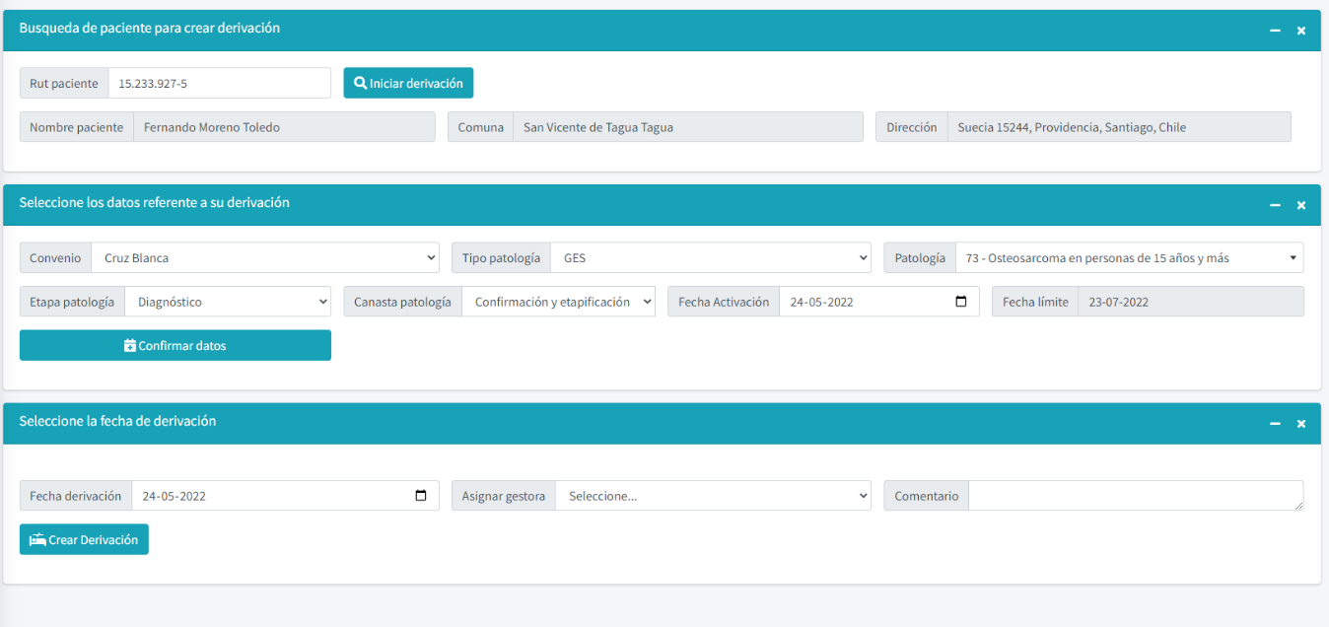

10. Reemplazar fecha límite en tabla principal de derivaciones por canasta próxima a vencer.

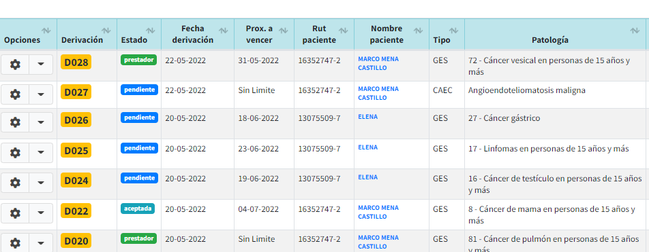

Se muestra Canasta de la derivación que este más próxima a vencer y que no esté finalizada.

11. fecha de nacimiento no obligatorio al crear paciente en sistema

Se quita obligatoriedad del campo.

12. Reporte de canastas finalizadas vencidas con motivos y comentarios

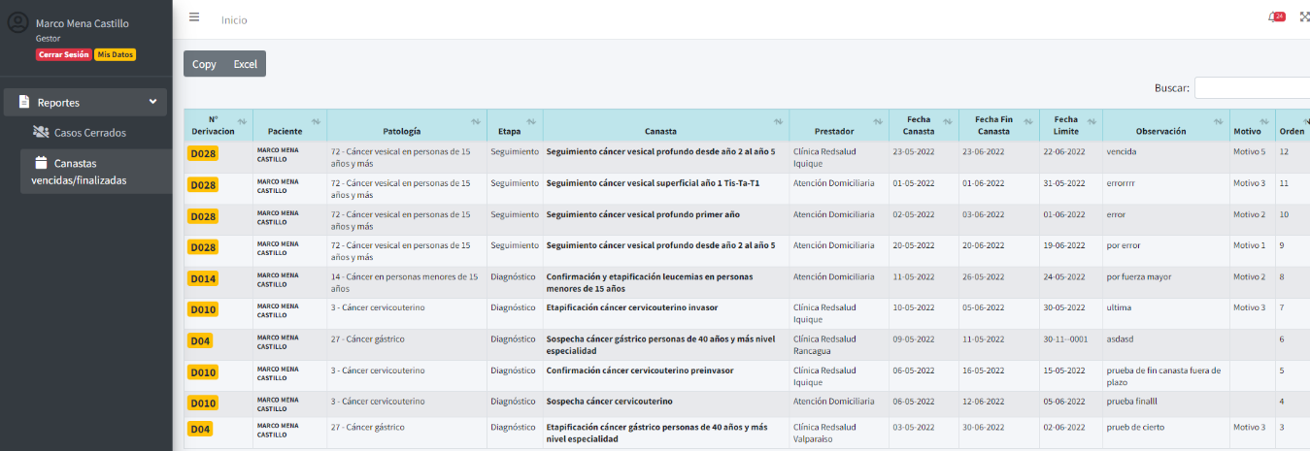

Se agrega reporte que muestra canastas finalizadas con garantía vencida

13. Mostrar días de vencimiento de canasta en menú Etapas/Canastas

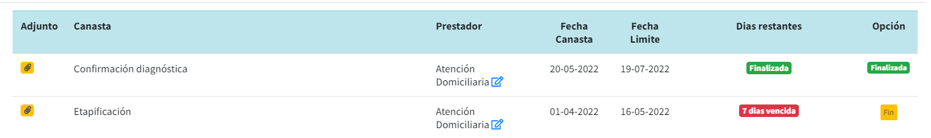

14. Reglas Generales para asignación de canastas

Regla 1: No puede repetir la canasta si la misma esta activa

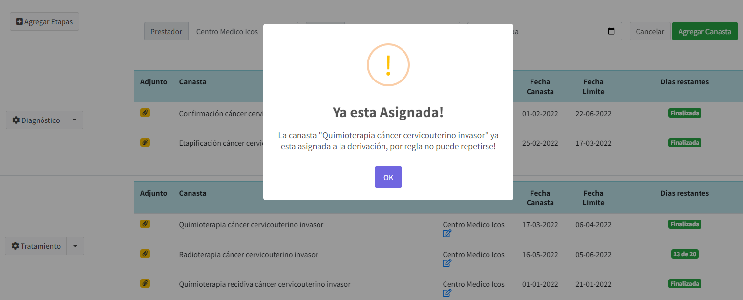

Regla 2: No puede asignarla si hay otra canasta que este activa.

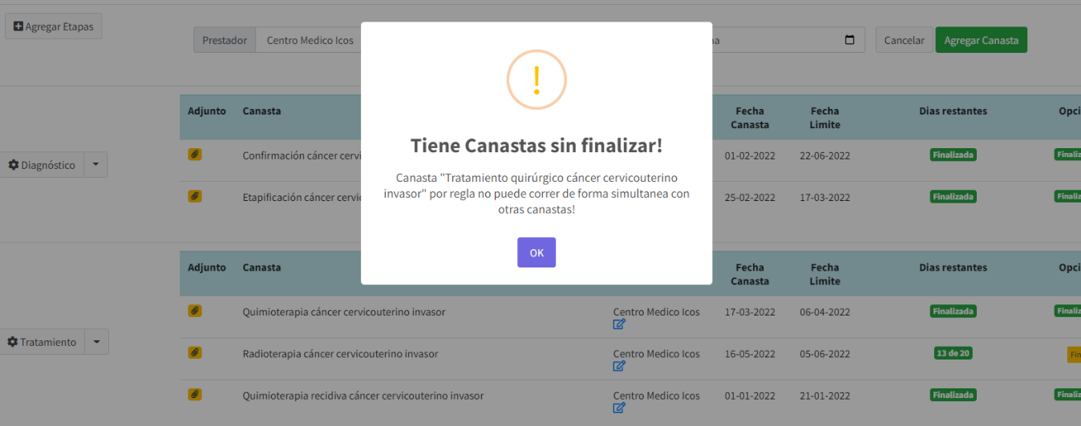

Regla 3: No puede asignar una canasta que dependa de una canasta activa.

